

Tag der Migrantinnen und Migranten

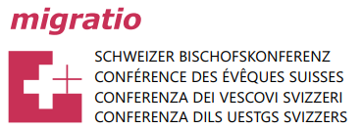

Sonntag, 29. September, 11.00 Uhr St. Martin

Wir feiern den Gottesdienst zusammen mit den anderssprachigen Gemeinschaften unserer Pfarreien. Mitwirkung: Gruppe Gemeindegesang   
anschliessend Apéro   
Probe der mehrsprachigen Lieder 1 Stunde vor Beginn

Kein Sonntagsgottesdienst um 9.30 Uhr in St. Marien

**Herzlich willkommen!**

Herzlich willkommen!